Beroepsgerichte Examens Consortium Beroepsonderwijs serie 2016 Zorg & Welzijn
Instructie voor de examinator serie 2016

Inleiding
In deze instructie vindt u de informatie die u als examinator nodig heeft om op de juiste wijze een beroepsgericht examen af te nemen van het Consortium Beroepsonderwijs, serie 2016.

Wat u vooraf moet weten
- Dit examen is een onderdeel van een examenplan. Dit plan heeft u in een eerder stadium goedgekeurd. Hierin staan alle beroepsexamens voor de opleiding
Ook ziet u alle beoordelingsvormen die worden gebruikt en welke bewijsstukkende de kandidaat na afloop moet inleveren.
- Elk examen bestaat uit de beoordeling van een werkproces (WP).
- Examens kunnen ‘los’ worden afgenomen of gecombineerd in een exameneenheid. Ook dan beoordeelt u elk examen(WP) afzonderlijk.
- Elk examen is opgebouwd uit
- een opdracht voor de kandidaat die u moet beoordelen
- het resultaat dat de kandidaat behaald moet hebben aan het eind van de opdracht
- één of meer beoordelingsvormen die voor de beoordeling van dit examen worden gebruikt
- een lijst met in te leveren bewijsstukken
- de beoordelingslijst: per beoordelingsvorm staan hier de criteria waarop u de kandidaat beoordeelt
- de beoordeling per criterium op een driepuntschaal: Onvoldoende Voldoende Goed
- de cesuur: alle criteria moeten met minimaal voldoende zijn beoordeeld
- de normering: hoe u tot het eindresultaat van dit examen komt

Voorbereiding van het examen
- Lees de opdracht en het resultaat zorgvuldig, zodat u weet:
- wat de kandidaat moet doen tijdens de opdracht
- wat zijn taak en verantwoordelijkheid daarbij is
- hoe zelfstandig hij dit moet uitvoeren
- wat het resultaat van de opdracht moet zijn
- Lees welke producten de kandidaat moet opleveren.
Aan het eind van de opdracht plaatst u hierbij uw handtekening waarmee u de authenticiteit van inhoud en van de uitvoering door de kandidaat waarborgt.
- Lees de criteria per beoordelingsvorm, zodat u weet waaraan de kandidaat moet voldoen en waarop uw beoordeling tot stand komt.
- U beoordeelt de kandidaat per criterium (zie beoordeling van het examen).

Uitvoering van de examenopdracht
- De kandidaat voert het examen uit volgens de gemaakte afspraken, volgens examen- en afname condities.
- De kandidaat voert de opdracht taakbewust en zelfstandig uit, zoals in de opdracht is aangegeven.
- De kandidaat maakt de producten en/of bewijsstukken die in de opdracht worden gevraagd.
- De kandidaat voert de opdracht uit volgens regels, instructies en protocollen binnen het bedrijf of de instelling.
- Aan het eind van de opdracht levert de kandidaat alle bewijsstukken in volgens afspraken en richtlijnen binnen de examenprocedure van de opleiding.

Beoordeling van het examen
- U beoordeelt de kandidaat aan de hand van de criteria op de beoordelingslijsten per examen (WP).
- Het voorblad is ter invulling van de examencommissie van de opleiding
- U vult de beoordelingslijsten in (zie bijlage 1 voor de beoordeling per product)
- U onderbouwt uw beoordeling met waarnemingen uit het examen. Gedragsbeoordelingen gelden als potloodbeoordelingen. Dit houdt in dat onvoldoende onderbouwing van een gedragsindicator kan leiden tot het intrekken van de beoordeling ‘goed’.
- Volgens onderstaande normering en cesuur komt uw eindbeoordeling van het examen tot stand
Onvoldoende: er zijn één of meer beoordelingscriteria met onvoldoende beoordeeld (0 punten)
Voldoende: alle beoordelingscriteria zijn met minimaal een voldoende beoordeeld (1 punt)
Goed: alle criteria zijn met minimaal voldoende beoordeeld en meer dan de helft daarvan met een goed (2 punten)

- Met behulp van de beschrijving bij de normering komt u tot een duidelijk eindoordeel van het examen (WP)
- Per werkproces staat aangegeven hoeveel punten in totaal nodig zijn voor de eindwaardering 'goed'.
- Bij een onvoldoende of goede beoordeling rapporteert u transparant waarop u dit oordeel baseert.
- U plaatst uw handtekening onder de beoordelingslijst om uw beoordeling te bekrachtigen..
- Als examinator uit de praktijk dan tekent u ook voor van de authentieke uitvoering van de examenopdracht en voor de echtheid van de examenproducten en bewijsstukken die de examinator heeft ingeleverd bij de opdracht.
- De examinator tekent de beoordelingslijst voor 'gezien'.
- De examencommissie van de opleiding stelt de beoordeling vast en besluit of de kandidaat al dan niet geslaagd is voor het examen.
- Wanneer de kandidaat alle beroepsgerichte examens met minimaal voldoende heeft afgerond, heeft hij het beroepsdeel van de opleiding behaald. Dit wordt uitgedrukt in een beoordeling per werkproces en uiteindelijk een beoordeling per kerntaak.

Bijlage 1 Beoordeling per product
Door examinator in de praktijk. Geldt als potloodbeoordeling. Student schrijft tevens een terugblik die getekend dient te worden ter authenticiteit (niet ter beoordeling). Met blauwe pen.

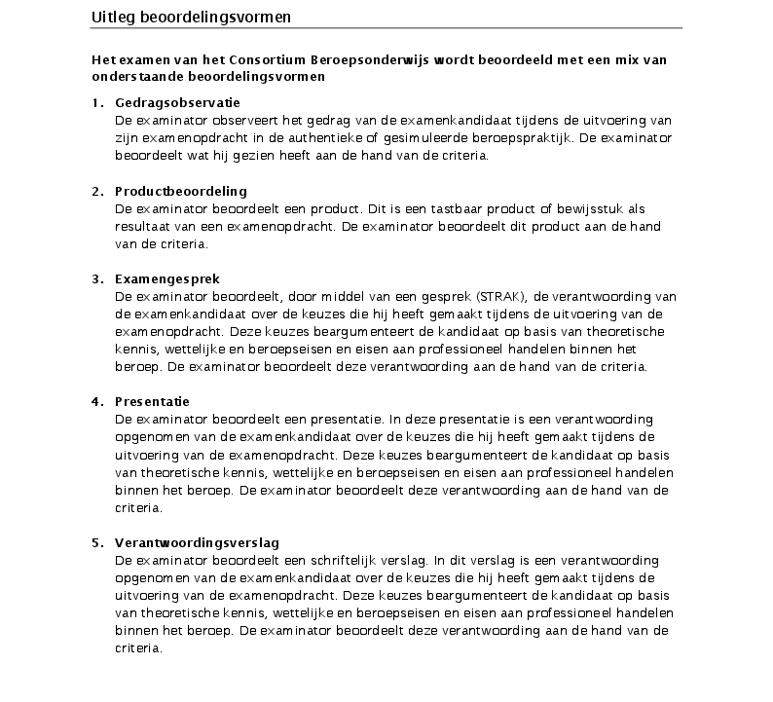
Beoordeling door examinator op school. Praktijk tekent voor goedkeuring en authenticiteit.
Beoordeling door examinator op school.
Beoordeling door examinator op school.
Beoordeling door examinator op school. Praktijk tekent voor goedkeuring en authenticiteit.

